Отчет
о состоянии коррупции и реализации антикоррупционной политики
в 2014 году в Чистопольском муниципальном районе

1) Состояние коррупции
А) В 2014 году по Чистопольскому муниципальному району Республики Татарстан выявлено 14 преступлений коррупционной направленности. Из них:
- по факту превышения должностных полномочий 6 преступлений,
- по факту дачи взятки 8 преступлений.
Возбуждено 9 уголовных дел по преступлениям данной категории. Из них:
- по факту превышения должностных полномочий 4 уголовных дела,
- по факту дачи взятки 5 уголовных дел.

Б) При этом привлечен к уголовной ответственности руководитель образовательного учреждения Чистопольского муниципального района Республики Татарстан. Возбуждено было уголовное дело по признакам преступлений, предусмотренных ч. 3 ст. 159, ч. 3 ст. 159, ч. 1 ст. 292 УК РФ. Предъявлено обвинение по признакам преступлений, предусмотренных ч. 3 ст. 159, ч. 3 ст. 159, ч. 1 ст. 292 УК РФ и уголовное дело направлено в Чистопольский городской суд.

Кроме того, в 2014 году возбуждено уголовное дело по признакам преступлений, предусмотренных ч. 1 ст. 285, ч. 1 ст. 285 УК РФ в отношении директора государственного образовательного учреждения. В настоящее время предварительное следствие по данному уголовному делу продолжается, сотрудниками правоохранительных органов проводятся мероприятия на выявление дополнительных эпизодов преступной деятельности.
В 2014 году преступлений коррупционной направленности среди муниципальных служащих органов местного самоуправления Чистопольского муниципального района не выявлено.

В) В 2014 году Чистопольской городской прокуратурой выявлено 113 нарушений коррупционной направленности. В целях устранения и недопущения в дальнейшем выявленных нарушений прокуратурой внесено36 представлений, по результатам рассмотрения которых, к дисциплинарной ответственности привлечено 38 лиц.

Ежегодно, а также по мере поступления новых сотрудников в органах местного самоуправления района проводится проверка на предмет участия муниципальных служащих, в управлении коммерческой организации, либо об их государственной регистрации в качестве индивидуальных предпринимателей по электронной базе данных «Единый государственный реестр юридических лиц» (ЕГРЮЛ) и «Единый государственный реестр индивидуальных предпринимателей» (ЕГРИП). В ходе проверки нарушений соблюдения муниципальными служащими требований к служебному поведению, предусмотренных законодательством о муниципальной службе в 2014 году не выявлено.
В 2014 году проведены проверки достоверности и полноты сведений, представленных муниципальными служащими (105 чел.), а также лицами, замещающими муниципальные должности (27 чел.). По результатам проверок предоставление не достоверных и не полных сведений выявлено не было.

Г) На первой странице сайта Чистопольского муниципального района размещен опрос для населения «Выскажите свое мнение о состоянии коррупции». Результаты опроса рассматриваются на совещании рабочей группы комиссии при главе по противодействию коррупции. Регулярно изучается фактическое состояние коррупции, вырабатываются меры по усилению противодействия коррупции.
Во 2 квартале 2014 года совместно с городским Советом молодежи был проведен опрос о состоянии коррупции среди студентов ССУЗов и ВУЗов города. Участвовали 100 студентов.
В 3 квартале 2014 года был организован и проведен опрос среди населения сельских поселений. Участвовали 263 респондента.
В 4 квартале 2014 года проведен опрос о состоянии коррупции среди предпринимателей города. В анкетировании участвовали 28 респондента.
Были анализированы предложенные меры по результатам опросов, которые способствовали бы снижению коррупционных проявлений в различных сферах. План работы Комиссии на 2015 год составлен с учётом результатов опросов населения. Все результаты опросов размещены на официальном сайте района.

Д) Наиболее подвержены коррупционным рискам структурные подразделения, осуществляющие распределение выделяемых финансовых средств, управление и распоряжение муниципальной собственностью.
В целях минимизации коррупционного риска в деятельности Палаты земельных и имущественных отношений Чистопольского муниципального района в 2015 году будет установлена специализированная программа электронного документооборота в Палате.

2) Меры по противодействию коррупции, реализованные в районе:
А) В 2014 году на заседаниях комиссии при главе Чистопольского муниципального района по противодействию коррупции приняты решения и рассмотрены такие вопросы как:
Вопрос: Об организации мероприятий по снижению возникновения коррупционных проявлений в учреждениях здравоохранения.
Решение: - организовать размещение в местах приема граждан, предоставления услуг, объявления (плакаты) указывающие на то, что: предложение должностному лицу денег или имущества, а также выгод или услуг имущественного характера могут быть истолкованы как покушение на дачу взятки; служащему, работнику запрещается принимать подарки в связи с исполнением служебных (трудовых) обязанностей вне зависимости от стоимости подарка и т.д.
- совместно с представителями Чистопольской городской прокуратуры (по согласованию), отдела МВД России по Чистопольскому району (по согласованию) провести проверки в учреждениях здравоохранения на наличие, доступность для граждан журналов жалоб и предложений.

Вопрос: О деятельности Чистопольской городской прокуратуры по предупреждению и пресечению коррупции и о выявленных нарушениях и преступлениях коррупционной направленности в Чистопольском муниципальном районе.
Решение: - Провести совещание с главами сельских поселений с участием представителя прокуратуры по вопросу проведения антикоррупционной экспертизы проектов нормативных правовых актов.
- Привести сайты сельских поселений в соответствие с требованиями, регулярно размещать принятые муниципальные нормативные правовые акты.
- Рекомендовать провести для глав сельских поселений Чистопольского района "хронометраж недели", в целях оценки эффективности работы.
- Службам, оказывающим услуги соблюдать административные регламенты предоставления государственных или муниципальных услуг.

Вопрос: О результатах мониторинга качества предоставления муниципальных услуг при использовании административных регламентов, в том числе путем опросов конечных потребителей услуг
Решение: - продолжить проведение мониторинга среди пользователей муниципальными услугами.
- рекомендовать отделу опеки и попечительства по просьбе посетителей проводить прием по личным вопросам по предварительной записи.

Вопрос: О работе с населением и средствами массовой информации по укреплению доверия к власти и повышению ее авторитета.
Решение: - Провести мониторинг уровня доверия и удовлетворенности населения деятельностью власти и их руководителей с возможностью оперативного реагирования на изменения этого уровня по итогам 1 полугодия и 9 месяцев текущего года.
-Активизировать муниципальных служащих по повышению навыков эффективной работы с населением.
- Акцентировать работу подразделений по связям со СМИ на обеспечение более полного освещения в СМИ целей, задач и позитивных результатов деятельности соответствующих органов и должностных лиц власти Чистопольского муниципального района.

Вопрос: Об организации мероприятий по недопущению возникновения коррупционных проявлений в сфере образования.
Решение: - продолжить работу по предупреждению коррупционных правонарушений в учреждениях образования.
- в муниципальных учреждениях создать комиссии по противодействию коррупции.

Вопрос: Рассмотрение результатов Антикоррупционного мониторинга за 1 полугодие 2014 года (исполнение исх.№ 02-10623 от 09.09.2014), «Изучения мнения населения РТ о коррупции». Работа по минимизации бытовой коррупции.
Решение: - довести результаты опроса и Антикоррупционный мониторинг до сведения всех руководителей и служащих.
-Продолжить проведение опросов среди разных категорий населения о состоянии коррупции и удовлетворенности населения деятельностью органов местного самоуправления.
– повысить информационное обеспечение антикоррупционной деятельности и доведение её результатов до сведения граждан.
– принять меры по созданию комфортных условий для получения гражданами муниципальных услуг.
- в целях исключения личного общения должностных лиц и граждан увеличить количество услуг, предоставленных в электронной форме.
– принять меры по искоренению незаконных денежных сборов в учреждениях здравоохранения.
- актуализировать информацию на антикоррупционных стендах в учреждениях здравоохранения.
- в учреждениях здравоохранения провести встречи, совещания на антикоррупционную тематику с участием представителей Чистопольской городской прокуратуры (по согласованию), отдела МВД России по Чистопольскому району (по согласованию) Чистопольского межрайонного следственного отдела следственного управления Следственного комитета РФ по РТ(по согласованию) и комиссии при главе по противодействию коррупции.

Вопрос: Результаты опроса мнения студентов о состоянии коррупции в ССУЗах и ВУЗах города Чистополь.
Решение: -продолжить проведение опросов среди молодежи о состоянии коррупции.
- рекомендовать отделу молодежи исполнительного комитета Чистопольского муниципального района создать молодежную общественную организацию осуществляющую деятельность в сфере противодействия коррупции.
- с учетом результатов опроса вести работу по повышению правовой грамотности молодежи в вопросах противодействия коррупции, увеличить количество мероприятий, направленных на антикоррупционную пропаганду.

Вопрос: Размещение в местных средствах массовой информации материалов антикоррупционной направленности. Проблемы и пути повышения эффективности антикоррупционной пропаганды.
Решение: - Акцентировать работу отдела по работе с общественными организациями, СМИ и межнациональным отношениям Совета ЧМР на обеспечение более полного освещения в СМИ целей, задач и позитивных результатов деятельности соответствующих органов и должностных лиц власти Чистопольского муниципального района.
- Средствам массовой информации более широко освещать о принимаемых мерах в сфере противодействия коррупции.

Вопрос: о преступлениях коррупционной направленности.
Решение: - в государственных и муниципальных учреждениях образования и здравоохранения усилить профилактическую работу по противодействию коррупции, в том числе путем проведения профилактических бесед.

Вопрос: Анализ выполнения Протокола заседания Совета при Президенте Республики Татарстан по противодействию коррупции от 20.11.2014 года.
Решение: а) в 1 квартале 2015 года на заседании комиссии по противодействию коррупции заслушать председателя Палаты земельных и имущественных отношений по вопросу проведения анализа практики предоставления в аренду земельных участков и имущества находящегося в муниципальной собственности.
б) Палате земельных и имущественных отношений рассмотреть вопрос заключения с сельскими поселениями соглашений о согласовании документов о владении гражданами земельными участками.
в) в целях сокращения коррупционных рисков при использовании бюджетных средств, выделяемых на развитие спорта провести контрольные мероприятия по проверке всех спортивных учреждений города.
г) Главным распорядителям бюджетных средств обеспечить реализацию постановления исполнительного комитета Чистопольского муниципального района №499 от 05.08.2014 года «Об утверждении Правил осуществления главными распорядителями средств бюджета внутреннего финансового контроля и внутреннего финансового аудита

Вопрос: Полнота и своевременность соблюдения административных регламентов предоставления муниципальных услуг. О результатах опроса качества предоставления муниципальных услуг.
Решение:
а) организовать работу по доведению до сведения населения любым доступным способом информацию об утвержденных административных регламентах.
б) подготовить и провести совещание с главными врачами учреждений здравоохранения города по вопросам представления платных услуг.

Вопрос: Об исполнении Комплексной антикоррупционной программы Чистопольского муниципального района в 2014 году.
Результаты опроса предпринимателей.
Решение: а) Ответственным исполнителям Муниципальной антикоррупционной программы своевременно предоставлять информацию об исполнении мероприятий предусмотренных программой.
б) в январе 2015 года на расширенном заседании комиссии по противодействию коррупции заслушать информацию о выявленных нарушениях и преступлениях коррупционной направленности и об ответственности за коррупционные преступления.

В целях совершенствования организации деятельности по размещению государственного и муниципального заказов План – графики размещения заказов для нужд заказчиков опубликованы на главной странице Официального сайта Российской Федерации в сети Интернет для размещения информации о размещении заказов на поставки товаров, выполнение работ, оказание услуг (https://zakupki.gov.ru) в разделе «Реестр планов – графиков размещения заказов и планов заказов» и на сайте Чистопольского муниципального района в разделе «Муниципальный заказ». В соответствии с Федеральным законом от 05.04.2013г. № 44-ФЗ «О контрактной системе в сфере закупок товаров, работ, услуг для обеспечения государственных и муниципальных нужд» (далее – Закон) вся информация о торгах размещается на Официальном сайте Российской Федерации в сети Интернет
для размещения информации о размещении заказов на поставки товаров, выполнение работ, оказание услуг (http://zakupki.gov.ru) и на сайте «Общероссийская система электронной торговли» (http://etp.zakazrf.ru).
В сделках малого объема в соответствии с п.п. 4,5 части 1 статьи 93 Закона предпочтение отдается поставщикам (исполнителям), являющимися участниками ресурса ЭТИС, расположенного на сайте http://tattis.ru.
Также в соответствии с Законом размещаются закупки только для участия в них представителей субъектов малого предпринимательства и социально ориентированных некоммерческих организаций.

В соответствии с Положением «О Контрольно-счетной палате муниципального образования «Чистопольский муниципальный район», Контрольно-счетной палатой Чистопольского муниципального района проводится контроль за обоснованностью закупочных цен на приобретение товаров и услуг в рамках муниципальных закупок, обеспечение добросовестной конкуренции, равной доступности при размещении муниципальных заказов в целях соблюдения реализации Федерального закона от 05.04.2013г. № 44-ФЗ «О контрактной системе в сфере закупок товаров, работ, услуг для обеспечения государственных и муниципальных нужд, в части соблюдения сроков размещения объявлений о проведении закупок, исполнения условий муниципальных контрактов, сроков исполнения и качества выполненных работ, оказанных услуг или поставленных товаров». По итогам исполнения муниципальных заказов контролируется востребованность приобретаемого оборудования инвентаря и иных материальных ценностей.
В целях контроля за целевым и эффективным использованием бюджетных средств проведены 8 контрольных мероприятий. Объем выявленных нарушений составил 2 230,3 тыс.руб. Устранено нарушений -восстановлено средств, устранено нарушений в учете на сумму 1060,2 тыс.руб. В соответствии с заключенным соглашением от 31.08.2007г. и 11.11.2013г. все акты проверок вне зависимости от суммы выявленных нарушений направляются в Чистопольскую городскую прокуратуру. По итогам рассмотрения актов проверок привлечены к административному воздействию 3 человека.
Итоги работы Контрольно-счетной палатой Чистопольского муниципального района по осуществлению контроля за целевым направлением, рациональным расходованием бюджетных средств и недопущением их нецелевого использования и об осуществлении проверок финансово-хозяйственной деятельности бюджетных учреждений рассмотрены на заседании комиссии при главе по противодействию коррупции 31 марта 2014 года.
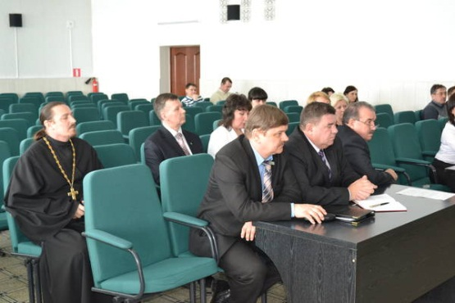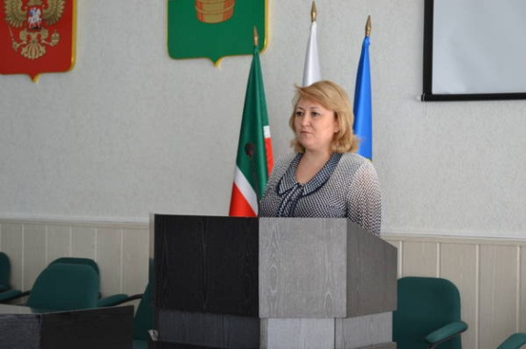
(заседание комиссии по противодействию коррупции 30.03.2014г.)

Б) В муниципальном образовании «Чистопольский муниципальный район» в 2014 году приняты следующие нормативные правовые акты по противодействию коррупции и внесены изменения в действующие нормативные правовые акты:
-Постановление главы ЧМР от 15.02.14г. №20 «О порядке сообщения лицами, замещающими муниципальные должности и должности муниципальной службы в органах местного самоуправления муниципального образования «Чистопольский муниципальный район» Республики Татарстан о получении подарка в связи с их должностным положением или исполнением ими служебных (должностных) обязанностей, сдачи и оценки подарка, реализации (выкупа) и зачислении средств, вырученных от его реализации»
-Постановление главы ЧМР от 06.06.14г. №360 «О внесении изменений в постановление Исполнительного комитета Чистопольского муниципального района от 21.12.2011г. №1317 «Об утверждении Комплексной антикоррупционной программы Чистопольского муниципального района на 2012-2014 годы»
-Постановление главы ЧМР от 01.08.14г. №68 «О внесении изменений в постановление главы Чистопольского муниципального района от 07.09.2010 года №71 «Об утверждении порядка проведения антикоррупционной экспертизы нормативных правовых актов и проектов нормативных правовых актов органов местного самоуправления муниципального образования «Чистопольский муниципальный район» Республики Татарстан» (исполнение исх. №02-8172 от 11.07.2014)
-Постановление главы ЧМР от 24.10.14г. №91 «О внесении изменений в отдельные постановления Главы Чистопольского муниципального района по вопросам противодействия коррупции»
-Постановление главы ЧМР от 23.10.14г. №90 «Об утверждении требований к размещению и наполнению разделов официального сайта ЧМР в информационно-коммуникационной сети «Интернет» по вопросам противодействия коррупции»
-Постановление главы ЧМР от 17.10.14г. №87 «О создании комиссии по реализации антикоррупционной политики»

В) В Чистопольском муниципальном районе Республики Татарстан мероприятия по противодействию коррупции осуществлялись в соответствии с Комплексной антикоррупционной программой Чистопольского муниципального района на 2012-2014 годы, утвержденной постановлением Исполнительного комитета Чистопольского муниципального района от 21.12.2011г. за №1317 (в редакции постановлений Исполнительного комитета Чистопольского муниципального района от 20.12.12г. №1008, от 27.05.13г. №384, от 25.10.13г. за №781, от 28.02.2014г. №115, от 06.06.14г. №360).
Осуществлен постоянный контроль за выполнением республиканской и муниципальной антикоррупционных программ. Информация о ходе выполнения республиканской антикоррупционной программы ежеквартально направляется в Министерство юстиции Республики Татарстан.
По рекомендациям комиссии при главе района по противодействию коррупции созданы и функционируют антикоррупционные комиссии в учреждениях образования, здравоохранения, отделе военного комиссариата города, в отделе по делам молодежи и т.д. Ежегодно данные службы предоставляют в комиссию планы работы антикоррупционной направленности.

Г) В 2014 года проведена антикоррупционная экспертиза в отношении – 186 муниципальных нормативных правовых актов и проектов нормативных правовых. В проекте нормативного правового акта «О размере платы за пользование жилым помещением (плата за наем) за содержание и ремонт жилых помещений в жилом фонде Чистопольского-Высельского сельского поселения на 2015 год» выявлен 1 коррупциогенный фактор - принятие нормативного правового акта за пределами компетенции - нарушение компетенции органов государственной власти или органов местного самоуправления (их должностных лиц) при принятии нормативных правовых актов. В результате данный проект не был утвержден.

Проекты нормативных правовых актов также размещаются на сайте муниципального района в разделе «Противодействие коррупции» для проведения их независимой антикоррупционной экспертизы. Всего 174 проекта нормативных правовых актов органов местного самоуправления Чистопольского муниципального района были размещены на официальном сайте Чистопольского муниципального района для проведения независимой экспертизы. В 2014 году экспертных заключений по результатам независимой антикоррупционной экспертизы на проекты нормативных правовых актов органов местного самоуправления района не поступало. (исполнение исх. №02-8172 от 11.07.2014)

Д) Мероприятия антикоррупционного образования.
В целях воспитания у учащихся негативного отношения к коррупции, развития навыка антикоррупционного поведения, целью формирования антикоррупционного мировоззрения учащихся в Управлении образования приказом Управления образования Исполнительного комитета от 31 января 2012 г. № 99 утверждена «Антикоррупционная программа на 2012-2014 годы»
В целях реализации данной программы в 2014 году в общеобразовательных учреждениях проходили различные по содержанию и форме проведения мероприятия по антикоррупционной тематике: открытые уроки, классные часы, общешкольные линейки, «круглые столы», организация встреч с представителями правоохранительных органов, родительские собрания, участие в республиканских антикоррупционных конкурсах и другие.

В декабре 2014 года была организована работа по подготовке и проведению антикоррупционных мероприятий в рамках Антикоррупционной недели, приуроченных к Международному дню борьбы с коррупцией. Все мероприятия освещались в местных средствах информации и в информационно-коммуникационной сети «Интернет» (исполнение исх.№02-13223 от 11.11.2014, №10-12083 от 14.10.2014).
В рамках недели противодействия коррупции в общеобразовательных учреждениях прошли различные по содержанию и форме проведения мероприятия по антикоррупционной тематике.

10.12.14г. МБОУ «Татсарсазская СОШ» - открытый урок на тему: «Мы против коррупции!» для учащихся 7-8 классов. Даны понятие коррупции, рассмотрены политические экономические и социальные последствия. Предложены методы борьбы с коррупцией.

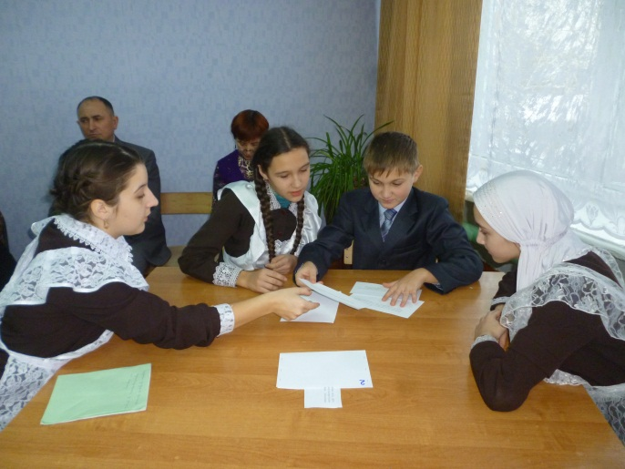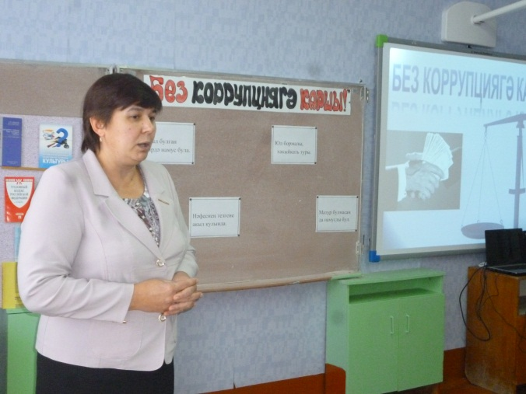

08.12.2014г. в рамках дня борьбы с коррупцией в МБОУ «Б.Толкишская ООШ» был проведен классный час «Деньги. Добро или зло?». Основная цель мероприятия: формирование экономического мышления учащихся и культуры обращения с деньгами, как части общей культуры человека, формирование антикоррупционного сознания. Говорилось об опасности такого явления как коррупция, а также о том, что борцами с ней должны стать молодые люди. Ребята попытались ответить на вопрос: «Деньги – это добро или зло?»
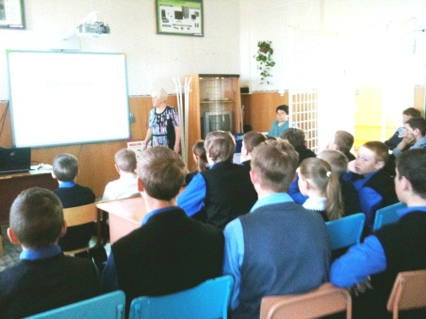

9 и 10 декабря в МБОУ «Верхнекондратинская ООШ» проведена деловая игра «Распределение путевок».
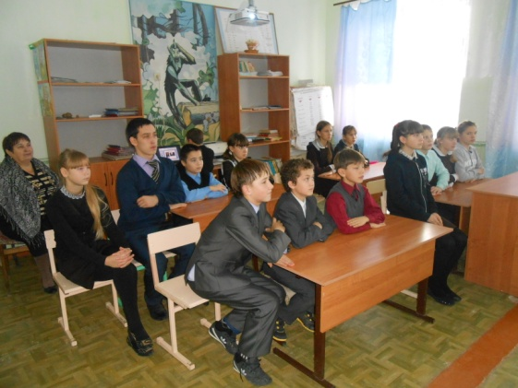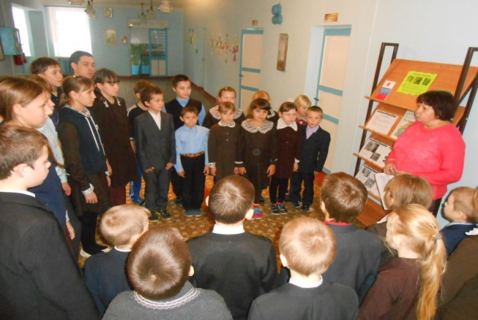

8-9 декабря в МБОУ “Татарско-Баганинская СОШ” проведен круглый стол «Коррупция в общественной жизни».
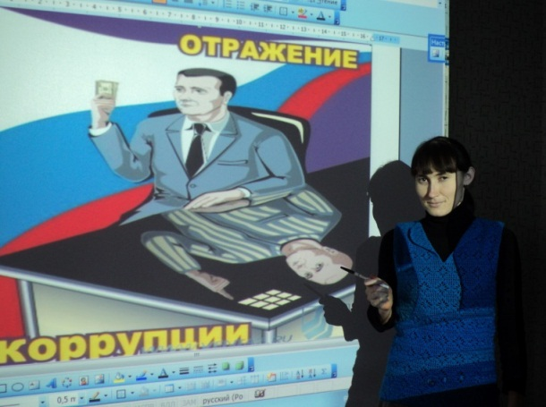
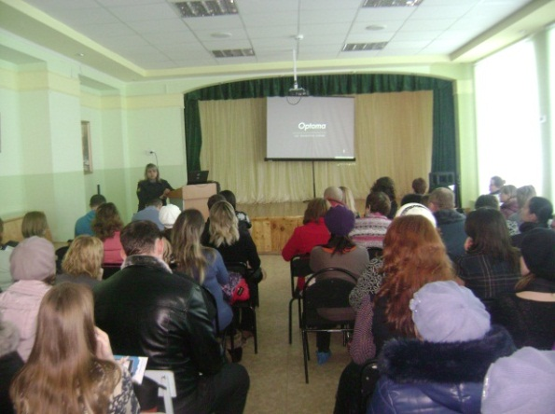
9.09.14г. в МБОУ «СОШ № 16» г.Чистополь на общем родительском собрании администрация школы совместно с сотрудниками МВД, проведена разъяснительная работа по вопросам противодействия коррупции.

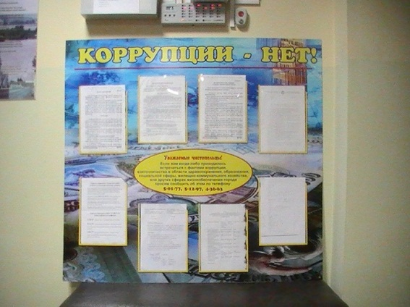
Во всех образовательных учреждениях оформлены стенды, на которых размещены все необходимые документы и номер телефона «горячей линии» для сообщения о фактах коррупции.

06.12.14г. в МБОУ «Кубасская средняя общеобразовательная школа» для учащихся 7-8 классов была проведена игра «Закон и ответственность», которая включала в себя вопросы по правовому и антикоррупционному воспитанию.
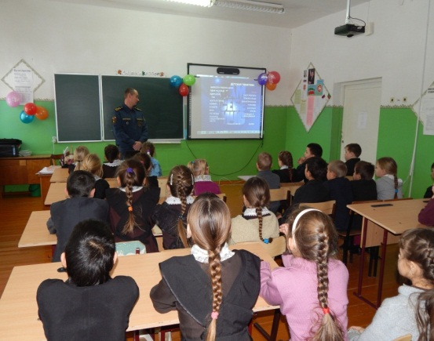

В октябре 2014 г. в ГАОУ СПО «Чистопольское медицинское училище (техникум)» был проведен конкурс плакатов и рефератов «Студенчество против коррупции», в котором приняли активное участие студенты всех учебных групп.
С 28 по 30 ноября 2014 г. представители Чистопольского политехнического колледжа – Шамаева Валентина и Архипова Ангелина приняли участие в Республиканской молодежной антикоррупционной школе «Фронт противодействия коррупции». В течение трёх дней участники Школы с помощью профессиональных тренеров прошли тренинги на командообразование и социальное проектирование, а также ознакомились с основами антикоррупционной пропаганды через призму социальной видеорекламы. В рамках образовательной программы Школы состоялись мастер-классы экспертов и встречи с гостями.
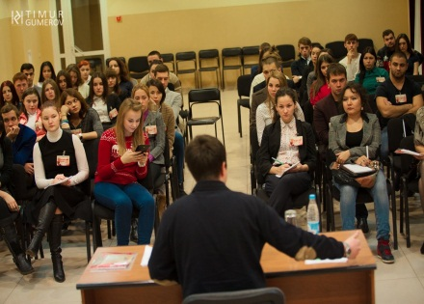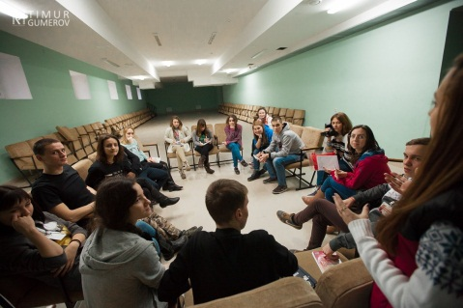

01.12.2014г. в рамках Плана мероприятий, приуроченных к Международному дню борьбы с коррупцией по РТ в ГАОУ СПО «Чистопольский педагогический колледж» были проведены классные часы с первокурсниками на тему «Вперед на войну с коррупцией». Цель классного часа: показать негативные последствия фактов коррупции. Ознакомить с наказанием за коррупционные деяния. Мотивировать студентов жить по нормам морали и нравственности.

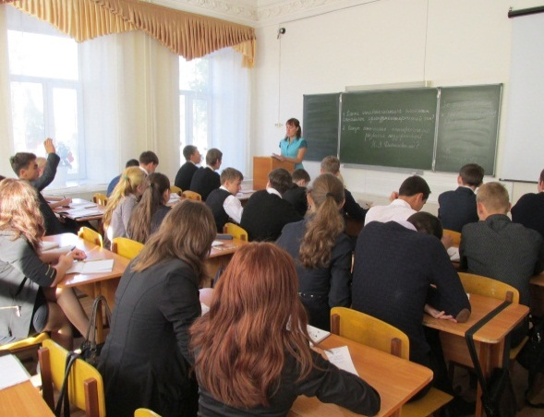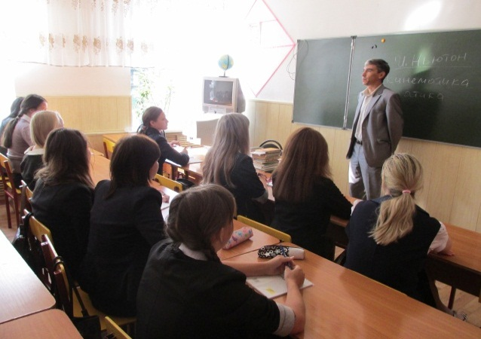

02.12.2014г. представители студенческих советов и антикоррупционных комиссий учебных заведений г. Чистополя приняли участие в Республиканском молодежном антикоррупционном форуме, который прошел Казанском государственном медицинском университете.
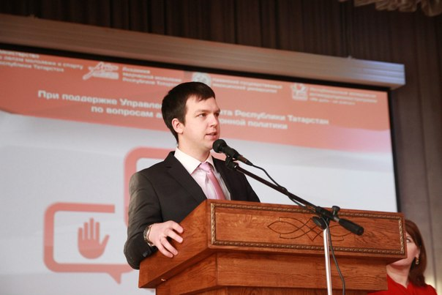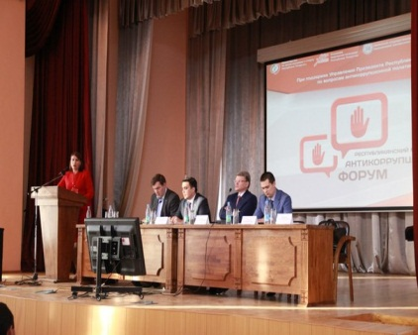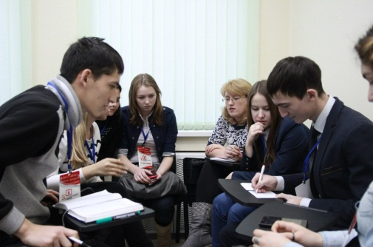

09.12.14г. студенты Чистопольского филиала ИЭУП в «МБОУ «СОШ №5» организовали встречу с учащимися 9-11 классов чтобы поговорить о проблемах коррупции. Диалог состоялся и был очень насыщенным, объективным и в то же время познавательным. Ребята говорили об обеспечении защиты прав, свобод и законных интересов учащихся от коррупции, оптимизации форм, методов и средств ее противодействия, а также о повышении роли средств массовой информации в пропаганде и реализации антикоррупционной политики.
Студенты колледжа показали ребятам фильм «Победим коррупцию вместе», который еще раз напомнил всем присутствующим, что коррупция предусматривает уголовную ответственность за такие преступления, и взятку в частности, что ответственность несет не только тот, кто берет деньги, но и тот, кто, таким образом, решает свои личные проблемы.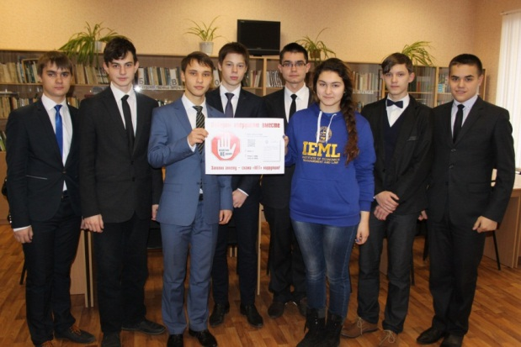

Помощник главы Чистопольского муниципального района по вопросам противодействия коррупции и заместитель главы муниципального образования «город Чистополь», который курирует противодействие коррупции в органах местного самоуправления района принимали участие в проведенных внеклассных мероприятиях антикоррупционной направленности. (исполнение исх.№10-7239 от 19.06.2014г.)

В средних и высших учебных заведениях ведется целенаправленная работа по предупреждению коррупционных правонарушений. Во исполнение решения комиссии при главе района по противодействию коррупции, средними и высшими учебными заведениями были разработаны планы мероприятий по предупреждению коррупционных правонарушений в 2014-2015 учебном году и представлены комиссии. Ежегодно проводится опрос общественного мнения по проблемным, коррупционно опасным вопросам в сфере образования среди родителей, учащихся, педагогов. Вопросы антикоррупционной политики обсуждаются на заседаниях ректората, заседаниях кафедр, регулярно проводится разъяснительная работа о недопустимости взяточничества и вымогательства среди сотрудников, преподавателей и студентов, проводятся круглые столы, встречи с представителями комиссии по противодействию коррупции и правоохранительных органов. Например,

09.12.2014г. в Чистопольском медицинском училище состоялось заседание круглого стола на тему «Борьба с коррупцией: правовой и экономический аспект», посвященное Международному дню борьбы с коррупцией. На заседании приняли участие представители правоохранительных органов и члены комиссии по противодействию коррупции.
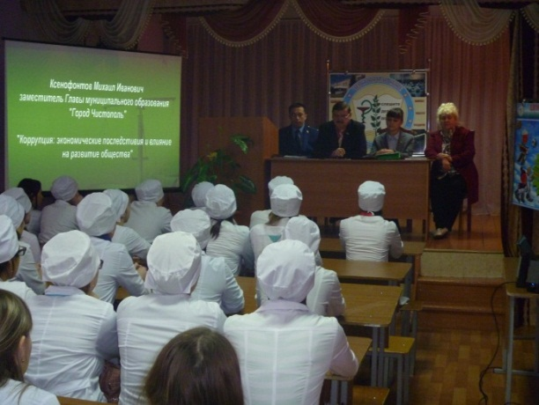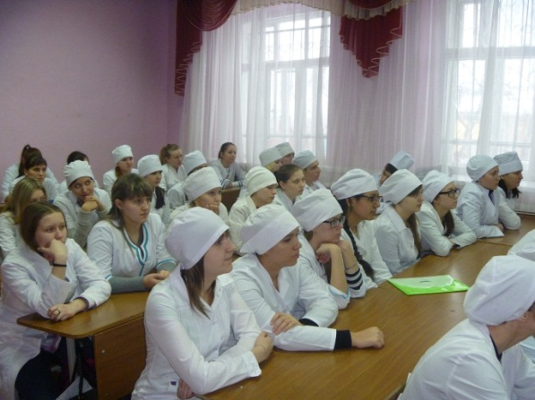

03.12.2014г. в Чистопольском педагогическом колледже состоялась встреча представителей комиссии по противодействию коррупции Чистопольского муниципального района со студентами, посвящённая Международному дню борьбы с коррупцией. Приглашенные говорили студентам о пагубных последствиях влияния коррупции, высказывали своё отрицательное отношение ко всяким проявлениям коррупции, рассказали о деятельности по предупреждению и пресечению коррупции.
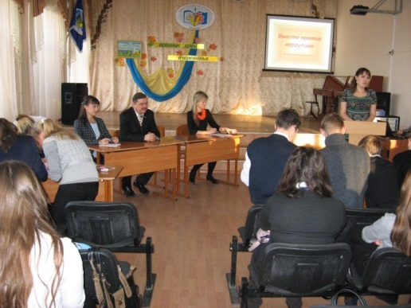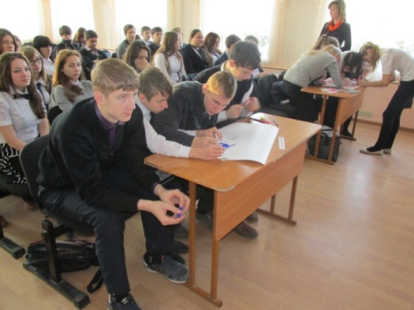

20.11.2014г. в спортивном комплексе р.п.Новошешминск состоялся футбольный матч в рамках акции «Мы против коррупции!». Встреча прошла в интересной борьбе.
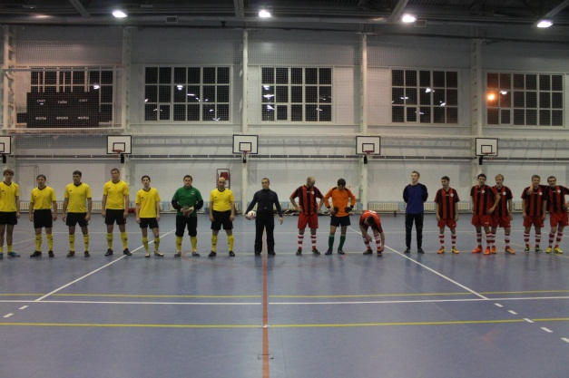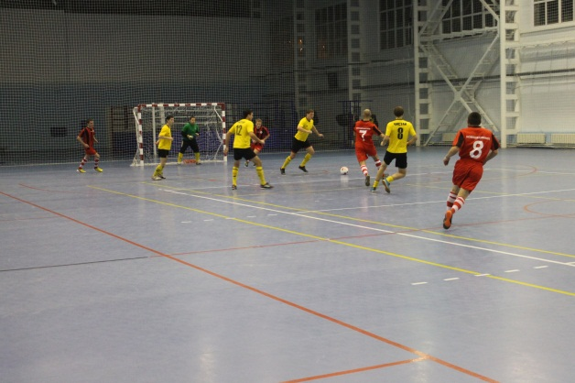

04.12.2014г. в Чистопольском сельскохозяйственном техникуме состоялась встреча представителей комиссии по противодействию коррупции Чистопольского муниципального района со студентами, посвящённая Международному дню борьбы с коррупцией.
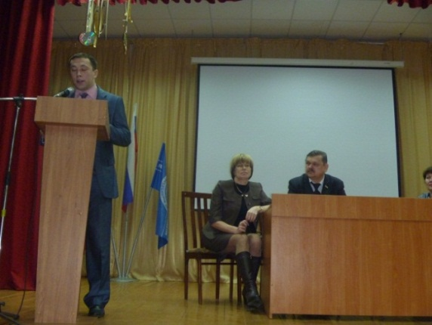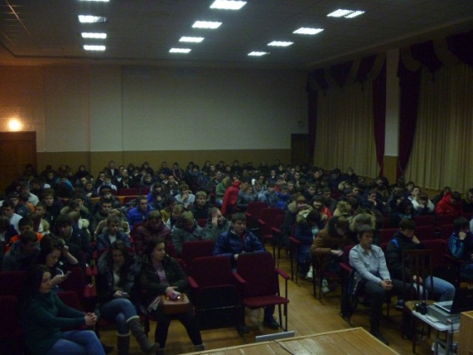

27.10.2014г. в Молодежном центре г.Чистополь активисты РОО «Академия творческой молодежи РТ» при поддержке Управления Президента Республики Татарстан по вопросам антикоррупционной политики и Министерства по делам молодежи и спорту Республики Татарстан провели антикоррупционное мероприятие: открытый показ видеороликов «Коррупция в объективе».
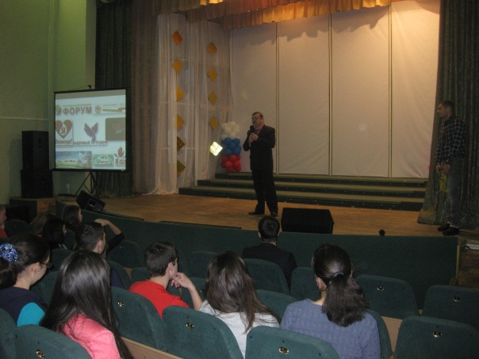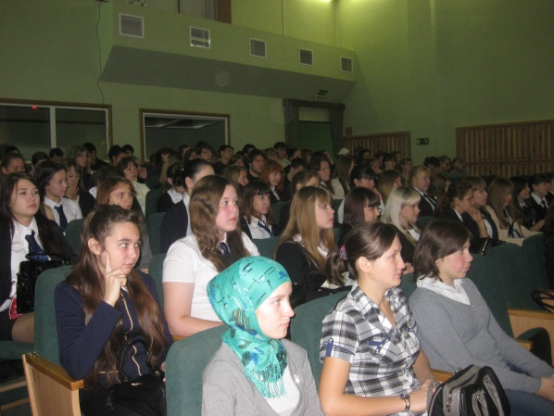

04.12.2014г. проведено заседание «круглого стола» на антикоррупционную тематику в Институте экономике, управления и права г.Чистополь.
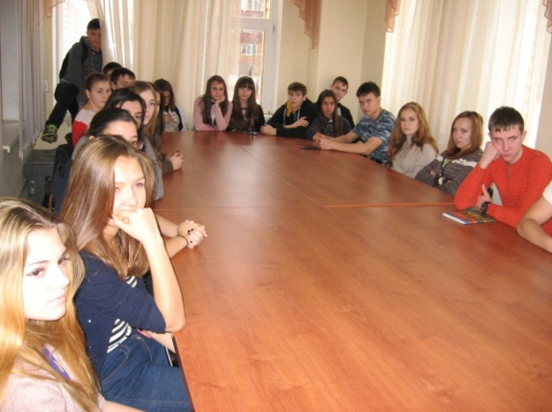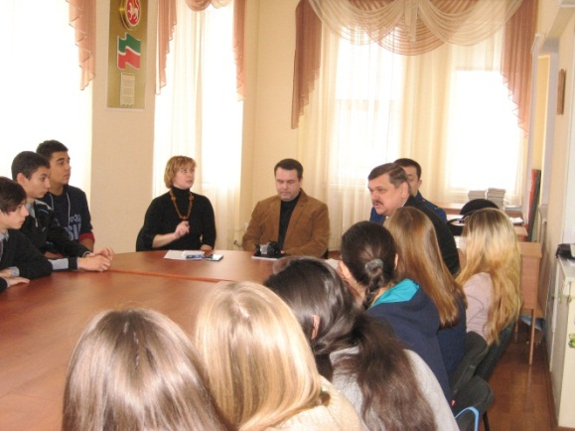

13.12.2014 в рамках Международного дня борьбы с коррупцией и Дня Конституции РФ 11 декабря 2014 г. на базе МБУ «Молодежный центр» состоялась ежегодная интеллектуальная игра «Брейн-ринг» среди студентов всех ВУЗов и ССУЗов города на переходящий кубок Городского совета студентов.
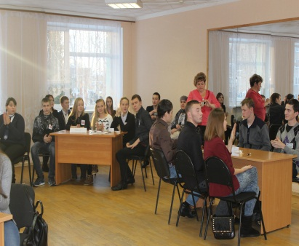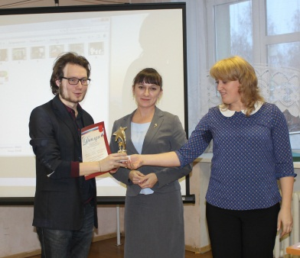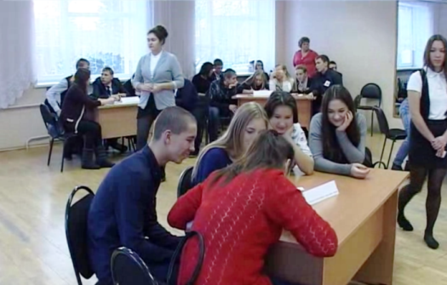

30.09.2014г. Активисты «Аграрного молодежного объединения РТ» в Чистопольском муниципальном районе на улице в центре города провели акцию против коррупции «Чистые руки, чистая совесть». Участники акции объяснили об уголовной ответственности за дачу и принятие взяток. В дополнение были розданы буклеты «Взяток не беру», календари и мыло с наклейкой «Чистые руки, чистая совесть».
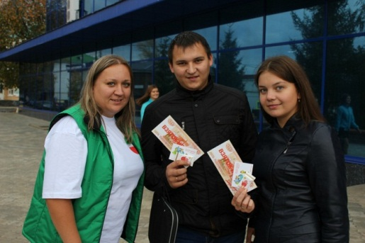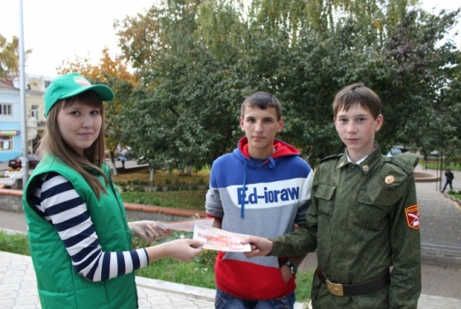

01.08.2014г. в детском оздоровительном лагере Чистопольского района «Раздолье» прошел образовательный антикоррупционный квест «Скажи коррупции «Нет!». Организаторами выступили общественные организации «Академия творческой молодежи РТ» и «Союз молодежи РТ», Управление Президента РТ по вопросам антикоррупционной политики, а также представители комиссии при главе Чистопольского муниципальных районов по противодействию коррупции, отдела молодежи исполнительного комитета Чистопольского муниципального района.
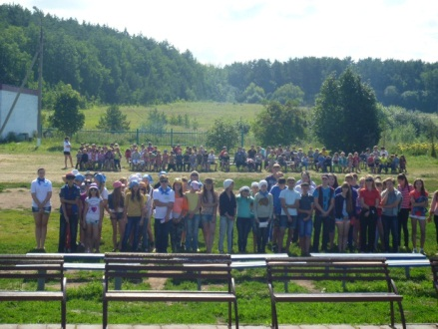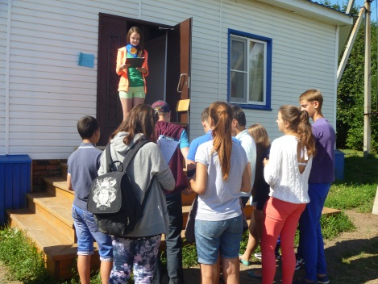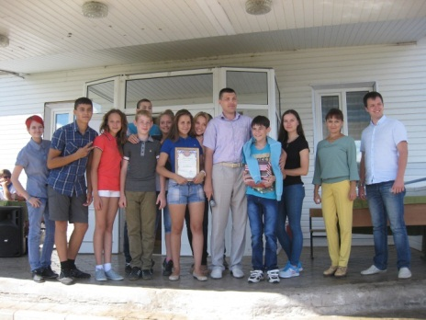

Организация бесплатной юридической или правовой помощи.
Одной из форм оказания бесплатной юридической помощи выступает бесплатное правовое информирование граждан посредством размещения информационных материалов по вопросам, отнесенным к деятельности органов местного самоуправления района, в официальных печатных изданиях и в информационно-телекоммуникационной сети «Интернет» на официальном сайте Чистопольского муниципального района.
Так, на официальном сайте района размещена информация для граждан района, касающаяся структуры, компетенции и порядке деятельности органов государственной власти и органов местного самоуправления, принятых муниципальных нормативных правовых актах, правилах оказания муниципальных услуг населению, порядке обжалования решений и действий органов местного самоуправления и их должностных лиц; имеется интернет-приемная, где граждане могут задать вопросы оставить обращения. Также используются печатные издания СМИ, где публикуются ответы и разъяснения должностных лиц муниципальных органов на интересующие вопросы граждан.
Руководителями органов местного самоуправления проводятся личные приемы граждан, в том числе с обязательным привлечением к участию в них юридических служб, на которых даются ответы на вопросы граждан по вопросам, относящимся к компетенции органов местного самоуправления и разъяснения действующего законодательства.
Начальниками юридических отделов аппарата Совета и Исполнительного комитета Чистопольского муниципального района Республики Татарстан ведется прием граждан, на котором оказывается в устных форме юридическая консультативная помощь.

Разработка в помощь гражданам и юридическим лицам методических разъяснений.
В рамках профилактики повторных обращений Исполнительным комитетом района изготовлены буклеты, практическое пособие из серии «В помощь заявителю», содержащее вопросы о действующих Программах в области жилищной политики, о порядке рассмотрения обращений граждан, об электронно-цифровой подписи, об органах местного самоуправления района. На официальном сайте района в раздел «Работа с обращениями» добавлены буклеты и практическое пособие из серии «В помощь заявителю».
В структурных подразделениях Исполнительного комитета района, оказывающих услуги населению, имеются информационные стенды, где размещены информация об оказываемых услугах, регламенты, формы заявлений и справочные материалы. Перечень государственных и муниципальных услуг также размещен на официальном сайте муниципального района.
В 2014 году разработаны «Рекомендации по предупреждению нарушений законодательства о муниципальной службе и о противодействии коррупции» и доведены до всех муниципальных служащих. Рекомендации касаются вопросов конфликта интересов на муниципальной службе, обязанностей муниципального служащего, в рекомендациях приведены наиболее часто встречающиеся виды коррупции и список нормативно-правовой базы по вопросам противодействия коррупции;
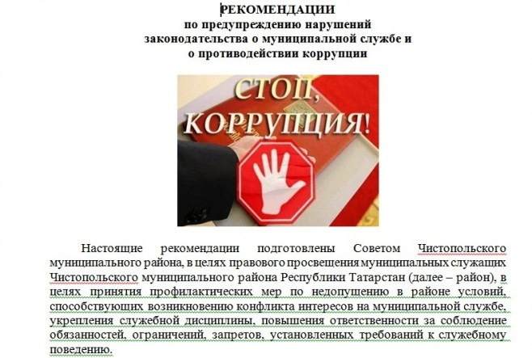
Разработано пособие для вновь принятых муниципальных служащих «Первые шаги в Совете Чистопольского муниципального района», где имеется раздел «Борьба с коррупцией. Профилактика коррупционных правонарушений». Вновь принятые муниципальные служащие знакомятся под роспись с нормативно-правовой базой по вопросам прохождения муниципальной службы, требованиями к служебному поведению муниципального служащего, урегулирования конфликта интересов, ответственности за совершение должностных правонарушений;

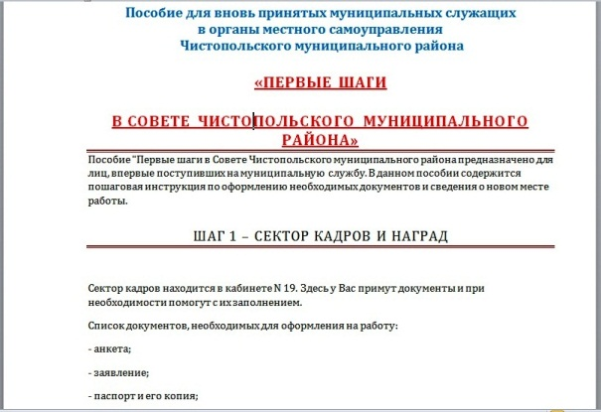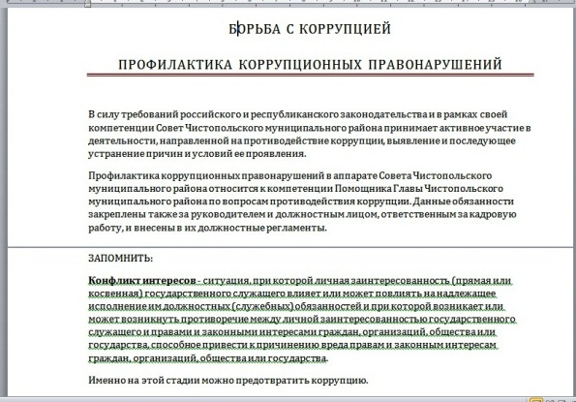

Размещение социальной рекламы, направленной на формирование негативного отношения к коррупции.
В первом квартале 2014 года в городе Чистополь размещена социальная реклама на еврощите размером 3х6 м. на тему «За коррупцию расплачивается каждый из нас» с информацией о телефоне горячей линии. 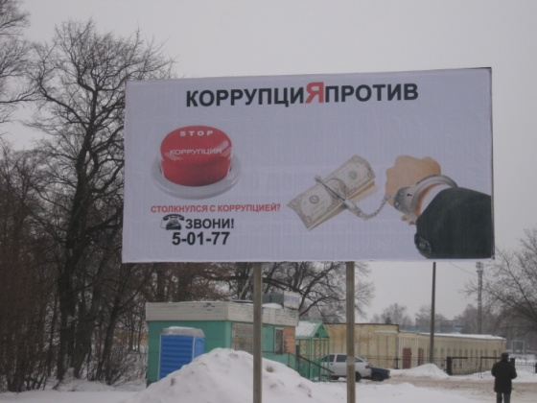
В декабре 2014 года на улице Энгельса в городе Чистополь была размещена социальная реклама антикоррупционной направленности «Твое НЕТ имеет значение». Социальные рекламы регулярно размещаются также на официальном сайте района. (исполнение исх.№02-13223 от 11.11.2014).

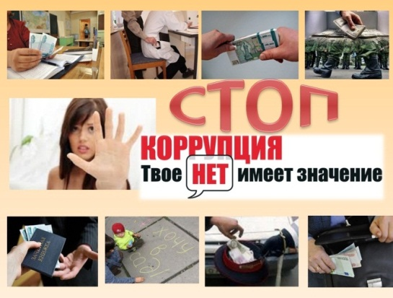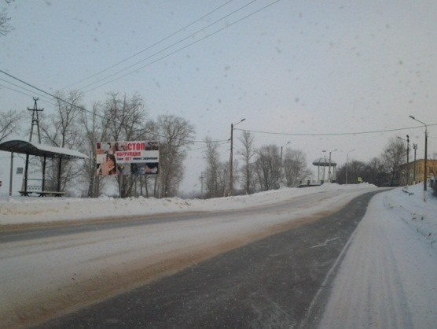
Также в здании администрации оформлен стенд с информацией о деятельности комиссии при главе муниципального района по противодействию коррупции. Социальные рекламы регулярно размещаются также на официальном сайте района и в средствах массовой информации.

Е) Вопрос размещения в местных средствах массовой информации материалов антикоррупционной направленности, проблемы и пути повышения эффективности антикоррупционной пропаганды рассмотрен на заседании комиссии 28.10.2014г.
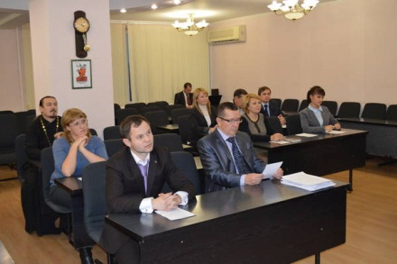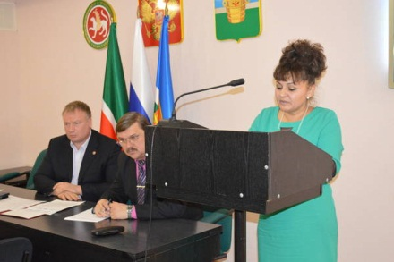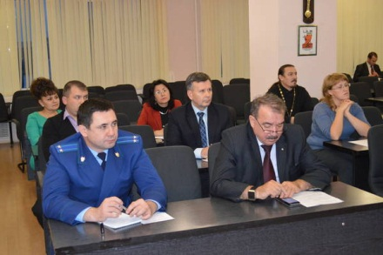
(заседание комиссии по противодействию коррупции 28.10.2014г.)
За 2014 год в газетах «Чистопольские известия» («Чистай хэбэрлэре»), «Без проблем», «Ракурс» и в эфире Телерадиокомпании «Чистополь ТВ» всего опубликовано и выпущено в эфир более 100 материалов, направленных на реализацию антикоррупционной политики в Чистопольском муниципальном районе.
Например, в газете «Чистопольские известия» («Чистай хэбэрлэре») было опубликовано 37 материалов на антикоррупционную тематику, также периодически публикуется модуль «Вы можете остановить коррупцию!» с телефоном «горячей линии». Материалы выходили под рубриками: «Коррупции – нет!», «Народный контроль – в действии», «Народ хочет знать», «На контроле у муниципальной власти», «Управление Росреестра информирует», «Официально» (информации о заседании депутатов), «Обвинительное заключение» (о водителе, который предлагал взятку полицейским), «В интересах населения», «Воспитываем гражданина», «Ни дать – ни взять». Кроме того, материалы антикоррупционной направленности публикуются в электронной версии газеты «Чистопольские известия».
На все мероприятия, проводимые в рамках реализации антикоррупционной политики приглашаются представители средств массовой информации. После мероприятий предоставляется необходимая информация для публикации.
Ответы на анонимные обращения по телефону «горячей линии» также опубликованы в печатных изданиях средств массовой информации.

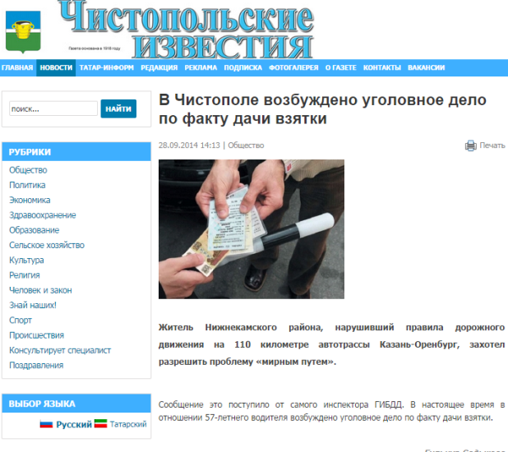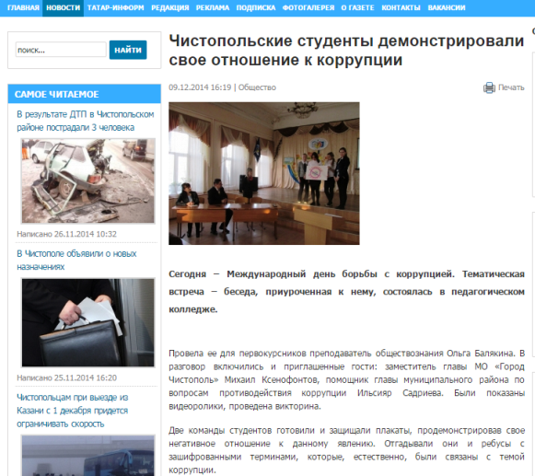

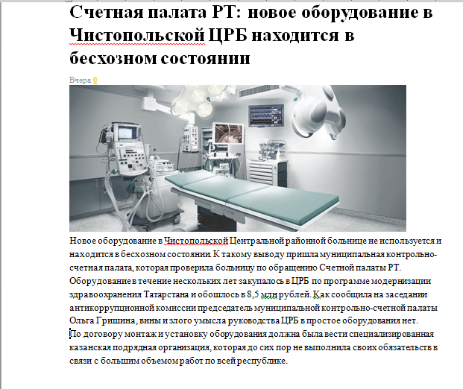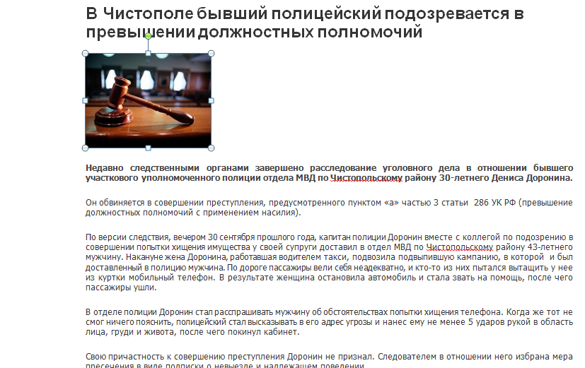

Ежеквартально руководство района проводит встречу (брифинг) со всеми представителями средств массовой информации, работающими на территории Чистопольского муниципального района, где обсуждаются вопросы на различные тематики, в том числе вопросы о состоянии коррупции в районе.

Ж) В реализации антикоррупционной политики задействованы такие общественные организации, как Совет ветеранов Чистопольского района, Чистопольский городской Совет студентов, Центр М-Ш ФООП ФОРПОСТ, Общественный Совет Чистопольского района, ВОО «Молодая Гвардия Единой России», Общественная организация кряшен г.Чистополя и Чистопольского района, общественные молодежные организации, Чистопольской городской общественной организации «Общество инвалидов Республики Татарстан». В декабре 2014 года Общественный Совет Чистопольского муниципального района приступил к изучению вопроса предоставления образовательных услуг детям школьных и дошкольных учреждений города Чистополь. Для сообщения замечаний и предложений в сфере предоставления услуг, информации о фактах незаконного сбора денежных средств и иных ценностей, работает телефон «горячей линии».
Духовные служители двух основных конфессий - православия и ислама активно принимают участие в мероприятиях, проводимых в рамках реализации антикоррупционной политики.

З) Для реализации пункта 4.4 Комплексной антикоррупционной программы Чистопольского муниципального района на 2012-2014 годы на изготовление социальной рекламы в 2014 году были выделены бюджетные средства в размере 13500 руб.

3) Работа кадровой службы (ответственных за профилактику коррупционных и иных правонарушений) и комиссии по соблюдению требований к служебному поведению служащих и урегулированию конфликта интересов:
А) Информация в письменном виде как основание для осуществления проверки достоверности и полноты сведений о доходах, об имуществе и обязательствах имущественного характера муниципальных служащих ОМС ЧМР из правоохранительных и налоговых органов, от постоянно действующих руководящих органов политических партий и зарегистрированных в соответствии с законом иных общероссийских, межрегиональных и региональных общественных объединений, не являющихся политическими партиями, от Общественной палатой Республики Татарстан в 2014 не поступало.

Б) Доступ к базе налоговой службы (ЕГРЮЛ и ЕГРИП) установлен на стационарных компьютерах специалистов, ответственных за работу по профилактике коррупционных и иных правонарушений органов местного самоуправления района. Проведены проверки на предмет участия 19 претендующих на замещение должностей муниципальной службы, в управлении коммерческой организации, либо об их государственной регистрации в качестве индивидуальных предпринимателей по базе ЕГРЮЛ и ЕГРИП. В ходе проверок нарушений соблюдения муниципальными служащими (105 чел.) требований к служебному поведению, предусмотренных законодательством о муниципальной службе в 2014 году не выявлено.
В 2014 году ответственными лицами за профилактику коррупционных и иных правонарушений проведены проверки достоверности и полноты сведений, представленных муниципальными служащими (105 чел.), а также лицами, замещающими муниципальные должности (26 чел.), направлены запросы в Управление налоговой службы, Управление Росреестра для предоставления сведений по имуществу и доходам муниципальных служащих. По результатам проверок предоставление не достоверных и не полных сведений выявлено не было.
В органах местного самоуправления организована работа по оказанию служащим консультативной помощи по вопросам противодействия коррупции. В 2014 году поступили обращения за консультацией от служащих по вопросам предоставления сведений о доходах, по вопросам предоставления сведений о расходах и по вопросу выполнения иной оплачиваемой работы.
Проведены беседы, розданы памятки служащим и размещены на стенде информации по вопросам, связанным с применением на практике требований к служебному поведению общих принципов служебного поведения муниципальных служащих, об установлении наказания за коммерческий подкуп, получение и дачу взятки, посредничество во взяточничестве в виде штрафов, кратных сумме коммерческого подкупа или взятки.
При поступлении на муниципальную службу также проводится устная беседа для ознакомления по вопросам муниципальной службы, соблюдению муниципальным служащим требований к служебному поведению, предотвращению конфликта интересов, коррупционных правонарушений. Выдается печатный материал основных законов, памятка по вопросам противодействия коррупции для изучения и применения в работе.
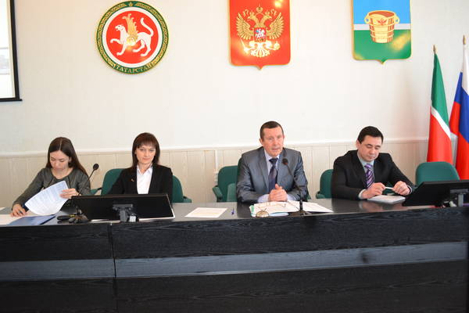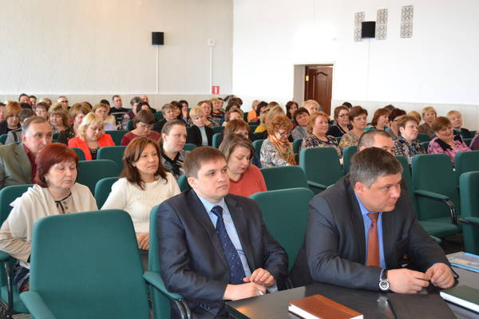
(обучающий семинар для муниципальных служащих)

В) В 2014 году было проведено 3 заседания комиссии по соблюдению требований к служебному поведению муниципальных служащих и урегулированию конфликта интересов. Должностные лица по решению комиссии за нарушения к ответственности не привлекались.
На заседании 30.06.2014г. рассмотрено письмо руководителя Аппарата Президента РТ А.А. Сафарова о соблюдении законодательства о противодействии коррупции, о государственной и муниципальной службе. Решение комиссии и информация об итогах работы прокуратуры Республики татарстан в сфере исполнения законодательства о противодействии коррупции за 1 квартал 2014 года доведен до всех муниципальных служащих органов местного самоуправления района. (исполнение исх. №02-5926 от 21.05.2014г.)

4) Реализация иных мер, предусмотренных федеральным законодательством и законодательством Республики Татарстан о противодействии коррупции.
Административные регламенты по предоставлению государственных и муниципальных услуг приведены в соответствии с требованиями Федерального закона № 210-ФЗ от 27.07.2010 «Об организации предоставления государственных и муниципальных услуг».
Постоянно, с учетом изменений в типовых административных регламентах, вносятся изменения и в административные регламенты отделов и служб Чистопольского муниципального района. Все изменения в регламенты проходят правовую экспертизу в Чистопольской городской прокуратуре.
В структурных подразделениях Исполнительного комитета района, оказывающих услуги населению, имеются информационные стенды, где размещены информация об оказываемых услугах, регламенты, формы заявлений и справочные материалы, а также вышеназванные буклеты.

С декабря 2013 года в начал работу Многофункциональный центр предоставления государственных и муниципальных услуг по принципу «одного окна», расположенный по адресу: г.Чистополь, ул. Л.Толстого, д.157. Согласно еженедельного графика службы ведут прием населения, оказывают консультационные услуги. В работе МФЦ ведут прием также службы: фонд социального страхования, ЗАГС, отдел архитектуры, палата земельных и имущественных отношений, федеральная миграционная служба, отдел жилищной политики, архивный отдел, отдел опеки, Управление пенсионного фонда.

В целях исполнения решений Совета при Президенте РТ по противодействию коррупции контрольно-счетной палатой Чистопольского муниципального района совместно с помощником главы по вопросам противодействия коррупции проведена проверка в муниципальных дошкольных образовательных учреждениях по вопросу наличия фальсифицированных продуктов питания или наличие продуктов без ветеринарных документов и не соответствующих условиям сортности, указанной в контрактах. По результатам установлено, что в шести учреждениях продукты питания поставлялись без сертификатов. По итогам проверки направлено 3 предписания поставщикам о немедленном предоставлении всех документов о качестве товаров. На сегодняшний день предписания сняты с контроля. Сертификаты предоставлены на все продукты. Справка по итогам проверки направлена для принятия мер в Управление образования Исполнительного комитета Чистопольского муниципального района и в Чистопольскую городскую прокуратуру. Неоднократно с руководителями образовательных учреждений и поставщиками с участием председателя Контрольно-счетной палаты Чистопольского муниципального района проведены совещания по рассмотрению итогов проверок.

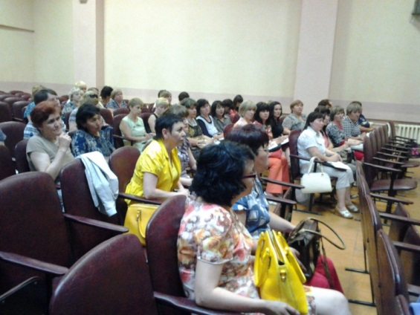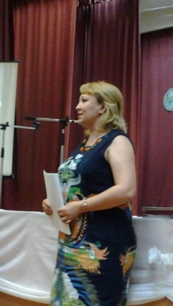
(19.05.2014 г. совещание по рассмотрению итогов проверок с руководителями дошкольных образовательных учреждений)

В целях обеспечения общественного контроля за деятельностью по устранению нарушений законодательства со стороны должностных лиц органов местного самоуправления Чистопольского муниципального района на официальном сайте создан электронно-информационный реестр поступающих актов реагирования и результатов их исполнения. За 2014 год в реестр включены 149 акта реагирования. Реестр размещен на официальном сайте района. Согласно плану работы комиссии при главе по противодействию коррупции результаты анализа актов реагирования, поступающих от правоохранительных или контрольно-надзорных органов, рассматриваются на заседании комиссии при главе Чистопольского муниципального района по противодействию коррупции.

Кроме вышеизложенного в течении 2014 года проведены различные мероприятия среди разных категорий граждан в целях профилактики коррупционных проявлений. Например,

04 марта 2014 года в центральной районной больнице города Чистополь по поручению главы главе Чистопольского муниципального района представителями комиссии по противодействию коррупции была проведена проверка наличия, доступности для граждан журналов жалоб и предложений, журналов регистрации отказов в госпитализации, журнал регистрации оказания платных медицинских услуг и наличия в доступных местах информационных стендов с указанием сведений о порядке оказания услуг населению, прейскуранте цен на платные услуги.
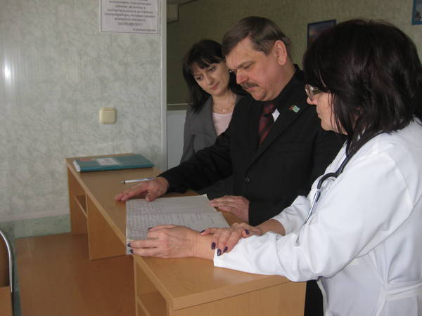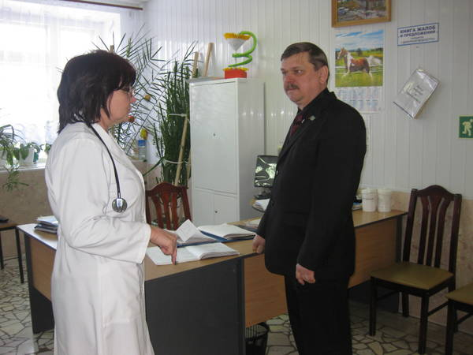

13.02. 2014 г. проведено заседание круглого стола с участием членов комиссии при главе Чистопольского муниципального района по противодействию коррупции и с сотрудниками Отдела УФМС России по РТ в Чистопольском районе на тему «Профилактика проявлений коррупции в сфере регулирования миграционных процессов».
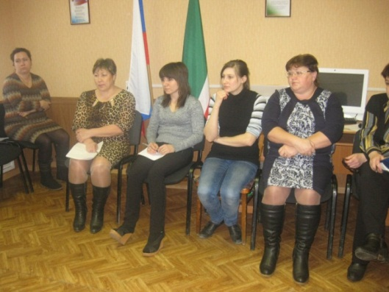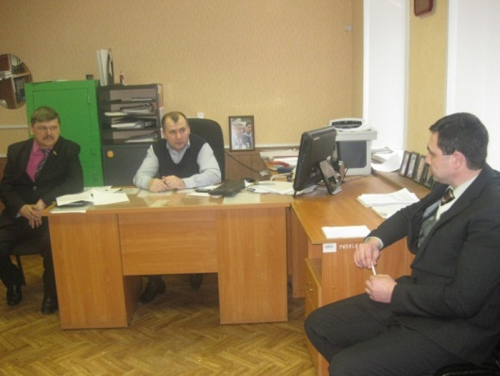

09.04.2014г. Республиканским агентством по печати и массовым коммуникациям «Татмедиа» совместно с ОАО «ТАТМЕДИА» и Управлением Президента РТ по вопросам антикоррупционной политики в городе Чистополь проведен семинар на тему: «Взаимодействие представителей органов власти, средств массовой информации и институтов гражданского общества в целях противодействия коррупции». Для участия на семинаре были приглашены представители всех общественных организаций района и руководители территориальных общественных советов города Чистополь.
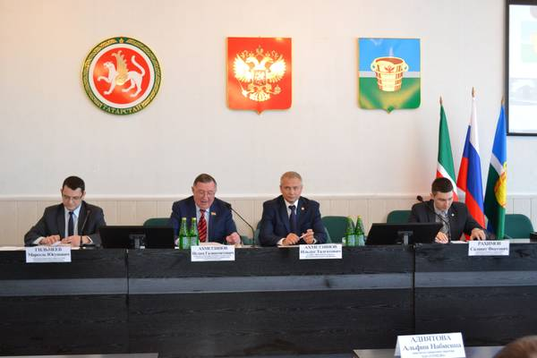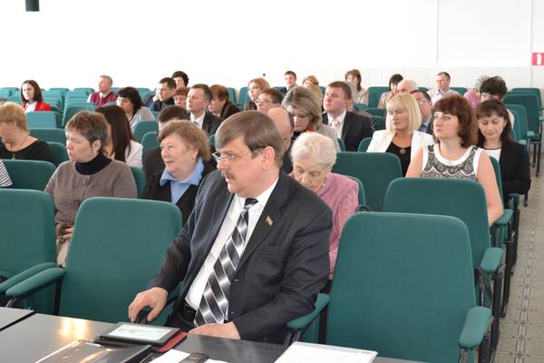

Информация «О принятых мерах по снятию административных барьеров при осуществлении предпринимательской деятельности» (исх. №10-9435 от 11.08.2014г.) была доведена до всех сотрудников органов местного самоуправления района и руководителей надзорных служб города Чистополь для учета в работе и недопущения выявленных нарушений в их деятельности.
11.12.2014г. проведена встреча представителей правоохранительных органов, комиссии по противодействию коррупции с предпринимателями города на тему «Профилактика коррупцонных проявлений», где рассмотрена информация прокуратуры о принимаемых мерах по снятию административных барьеров для осуществления предпринимательской деятельности. По результатам приняты решения об обеспечении эффективного взаимодействия органов местного самоуправления с предпринимательскими структурами для оперативного решения вопросов в сфере предпринимательства, выработки мер по его развитию и поддержке.
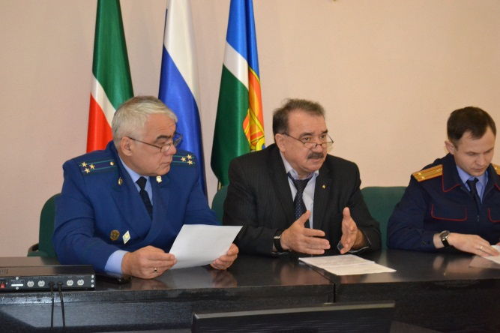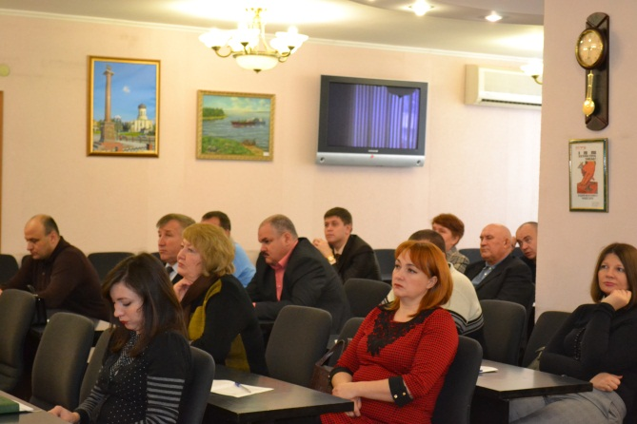

03.12.2014г. по инициативе руководителя исполнительного комитета Чистопольского муниципального района в Чистопольской центральной районной больнице проведена встреча работников здравоохранения с представителями правоохранительных органов и комиссии по противодействию коррупции Чистопольского муниципального. Представители правоохранительных органов предупредили о недопустимости коррупционных проявлений в учреждениях здравоохранения. По результатам ГАУЗ «Чистопольская ЦРБ» рекомендовано усилить работу по противодействию коррупции, в том числе направленную на повышение информационного обеспечения антикоррупционной деятельности и доведение её результатов до сведения граждан, на обеспечение открытости деятельности учреждений здравоохранения для контроля и предложений со стороны граждан, создание комфортных условий для получения населением медицинских услуг.
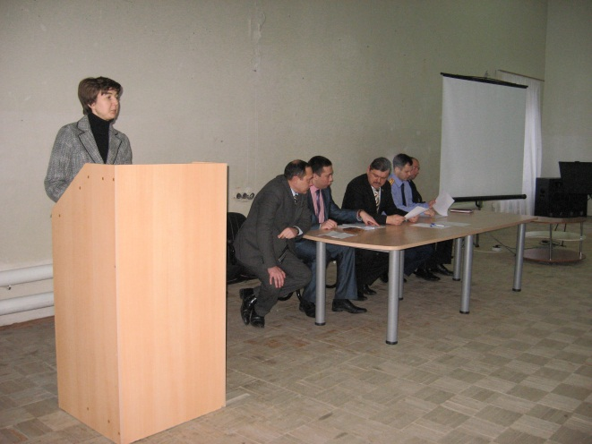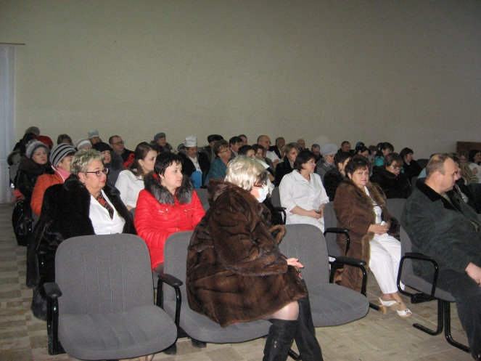

В целях исполнения подпунктов «а» и «в» пункта 8 Национального плана противодействия коррупции на 2014-2015 годы, утвержденного Указом Президента Российской Федерации от 11.04.2014 №226, в Чистопольском муниципальном районе проведена работа по созданию сельских поселениях района и в муниципальных учреждениях образования, культуры и спорта комиссий по противодействию коррупции. (исполнение исх. №10-5973 от 22.05.2014г.)

